Hoito- ja käyttöohjeet

- Tiedota ja kouluta asiaa koskevaa henkilökuntaa suihkun toiminnasta ja sen sijainnista.

- Suihkun on aina oltava toimintavalmis.
Hätäsuihku aktivoituu vetämällä vetotankoa/vetokahvaa alaspäin. Venttiili ei ole itsestäänsulkeutuva, se suljetaan vetokahvalla.
Silmäsuihku aktivoituu painamalla painolaattaa eteenpäin. Silmäsuihku ei ole itsestäänsulkeutuva, se suljetaan vetämällä painolaatta takaisin lähtöasentoon.

- Suihkun luo tulee olla helppo pääsy. Älä saarra silmäsuihkun edessä olevaa aluetta. Krusman yhdistelmäsuihku 3873 toimitetaan suojakannet suuttimien päällä. Suojakannet aukenevat suihkun aktivoituessa. Käytön jälkeen suojat tulee sulkea.
Pidä huolta suihkun puhtaudesta.

- Harjoittele käyttöä jatkuvasti. Näin vältät veden seisomisen putkissa liian kauan.
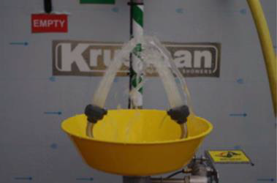
Vanha vesi kerää bakteereja joten vähintään kerran kuukaudessa tapahtuva testaus on tarpeen. Standardit ovat EN 154 and ANSI Z358.

- Silmäsuihkun puhdistus

- Jos epäillään ulkopuolelta tullutta likaa tulee silmäsuihkun suuttimet puhdistaa
- Avaa silmäsuihkun suutin (kuva. 1).
- Puhdista suodattimet tai vaihda uusiin (kuva. 2)
- Asenna osat takaisin silmäsuihkuun.
- Jos silmäsuihkun kuvio on epänormaali tarkista myös silloin suodattimet.

Kuva 1. Kuva 2.

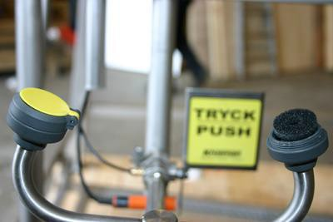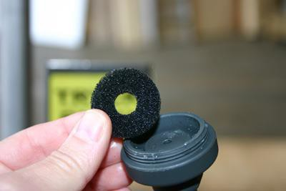

www.krusman.com

